Тема урока. Население Австралии. Австралийский союз
Цели урока:
Образовательная: способствовать получению и углублению знаний учащихся о населении Австралии, его хозяйственной деятельности и Австралийском союзе.
Развивающая: продолжить формирование умения работать с географическими картами, таблицами, схемами; активизировать мыслительную деятельность через игровые моменты.
Воспитывающая: осознать значимость особенностей населения материка, его хозяйственной деятельности; развивать дух партнерства и сотрудничества, самооценки и взаимооценки, воспитывать умения коллективной работы.
Планируемые результаты:
Предметные:
- смогут сформировать представление о коренном и пришлом населении Австралии;
- определять по картам, плотность и размещение населения на материке;
- показывать по картам атласа крупные города Австралийского Союза.
Метапредметные:

Познавательные:

Смогут находить в учебнике достоверную информацию;

анализировать и обобщать;

делать выводы, определять понятия; строить логически обоснованные рассуждения.

Регулятивные:

Определять цель, проблему в учебной деятельности;
- Выдвигать версии, выбирать средства достижения цели в группе и индивидуально;

Планировать деятельность в учебной и жизненной ситуации;
- Оценивать степень и способы достижения цели в учебных и жизненных ситуациях, самостоятельно исправлять ошибки.
Коммуникативные:
- Излагать свое мнение (в монологе, диалоге), аргументируя его, подтверждая фактами, выдвигая контраргументы в дискуссии;
- Понимать позицию другого, выраженную в явном и неявном виде);
- Различать в речи другого мнения, доказательства, факты;
- Корректировать свое мнение под воздействием контраргументов,
- Осознанно использовать речевые средства в соответствии с ситуацией общения и коммуникативной задачей;
- Организовывать работу в паре, группе (самостоятельно определять цели, роли, задавать вопросы, вырабатывать решения);

Преодолевать конфликты – договариваться с людьми, уметь взглянуть на ситуацию с позиции другого;
- Использовать ИКТ как инструмент для достижения своих целей.
Личностные:
- Аргументировано оценивать свои и чужие поступки в однозначных и неоднозначных ситуациях (в т.ч. учебных), опираясь на общечеловеческие нравственные ценности;
- Осознавать свои эмоции, адекватно выражать и контролировать, понимать эмоциональное состояние других людей;
- Осознавать свои черты характера, интересы, цели, позиции, свой мировоззренческий выбор.
Тип урока: комбинированный
Методы обучения: анализирующий, репродуктивный
Формы работы : Индивидуальная, фронтальная, работа в группах
Средства обучения: рабочий лист, физическая карта Австралии, атлас для 7-го класса, приложения, мультимедийная установка, флипчарт «Население Австралии. Австралийский союз», нетбуки.

№  стр. | Этап урока, слайды | Действия учителя  Формы организации работы учителя | Действия учеников  Формы организации работы детей
1 | Организационный  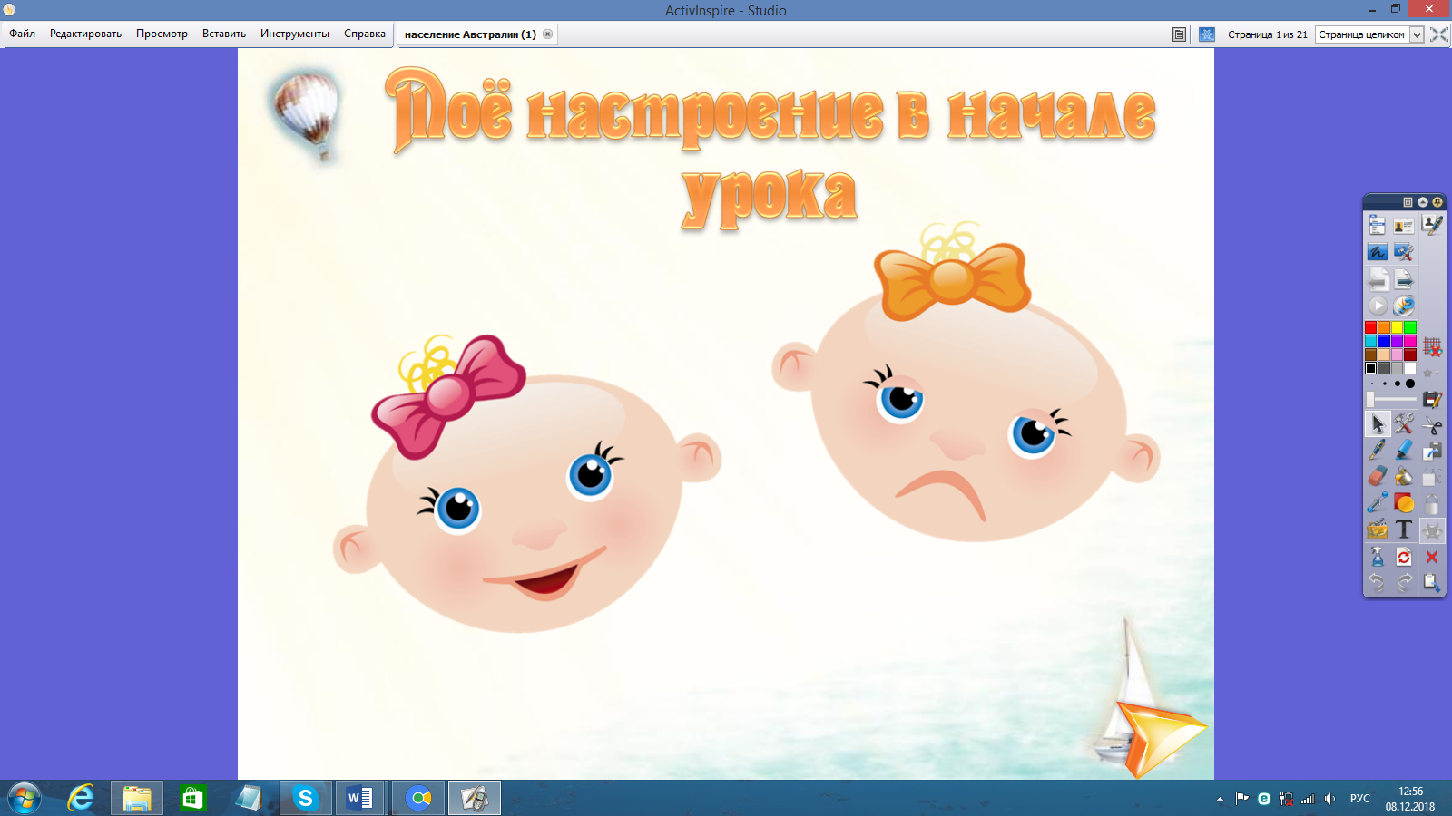 | Определить готовность учащихся к уроку, создать положительный настрой и рабочую атмосферу на уроке. Повернитесь к другу другу и улыбнитесь. Вы молодцы и у вас все получится. Вы получите сегодня те оценки, о которых мечтали.  А сейчас выберите и отметьте ту картинку которая отвечает вашему настроению на начало урока. | Проверяют оформление рабочего места. В рабочем листе отмечают свое настроение на начало урока
2 | Контрольно – оценочный  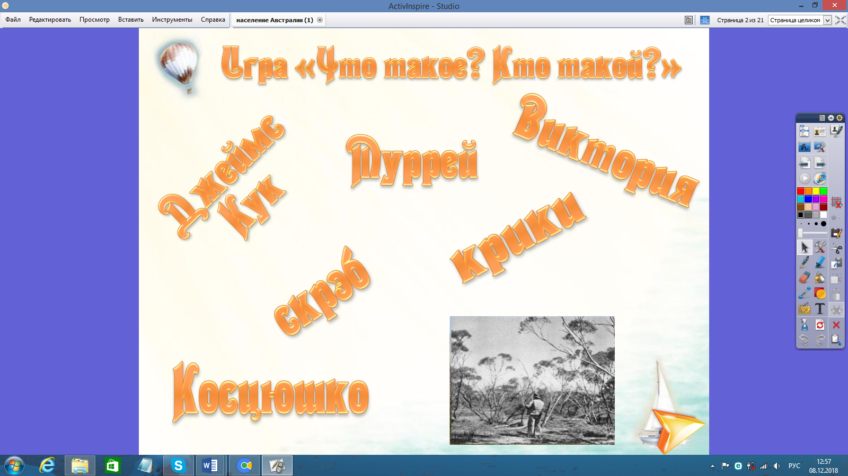  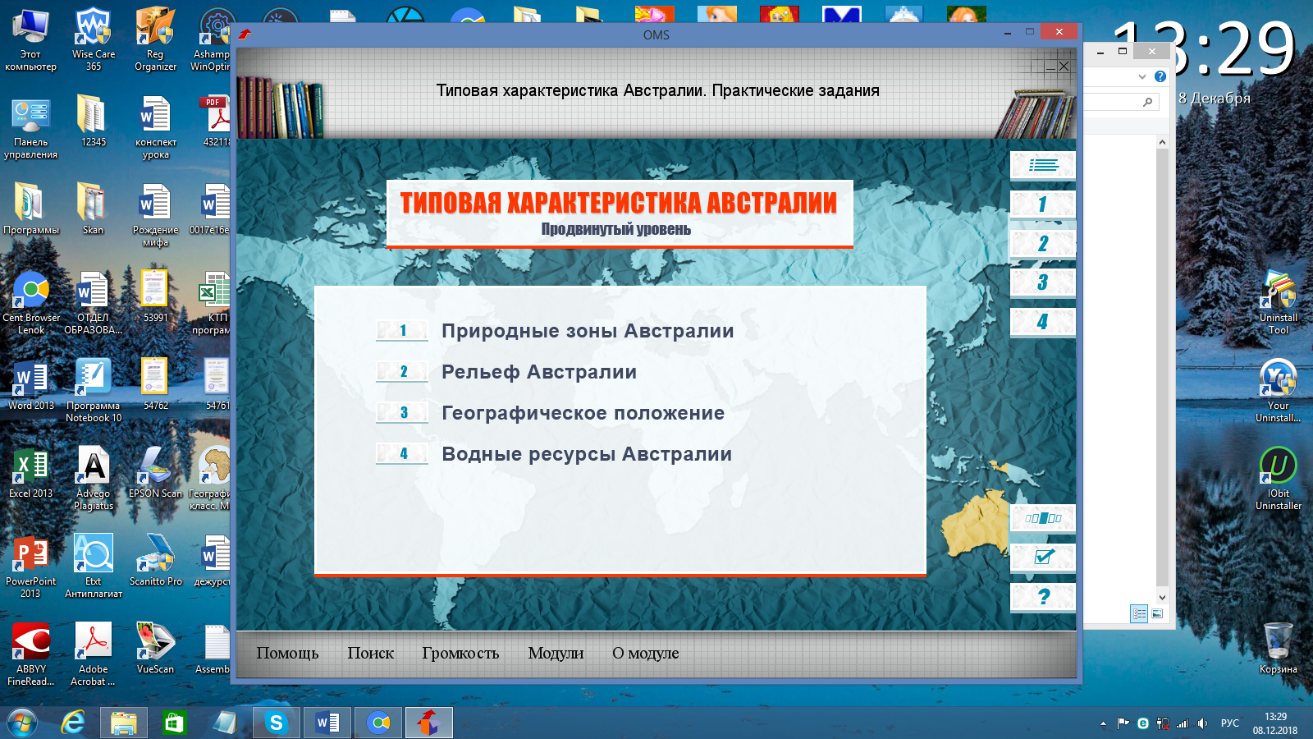 | Географическая разминка, включающая в себя работу с географическими понятиями, именами путешественников, географическими объектами: “Что такое? Кто такой?”  Индивидуальный опрос. 4 учащихся работают с модулем 1 в нетбуке | Ученики дают устные ответы на данные задания, за каждый правильный ответ получают “австралийку”.  Выполняют индивидуальное задание модуль 1
3 | 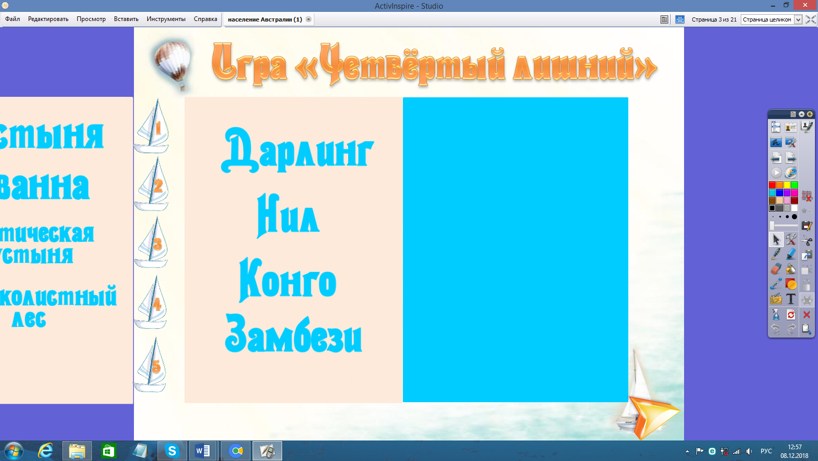 | Игра «Четвёртый лишний»  Проверка модуля 1 | Лишний объект перемещают на голубой фон и появляется ответ в виде проверки. За правильный ответ получают «австралийку»
4-5 | Целеполагание и мотивация  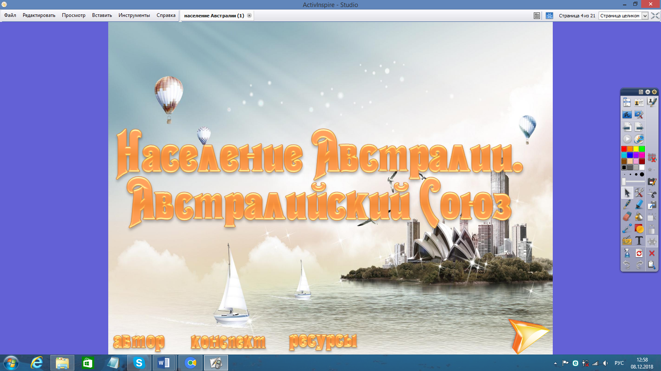  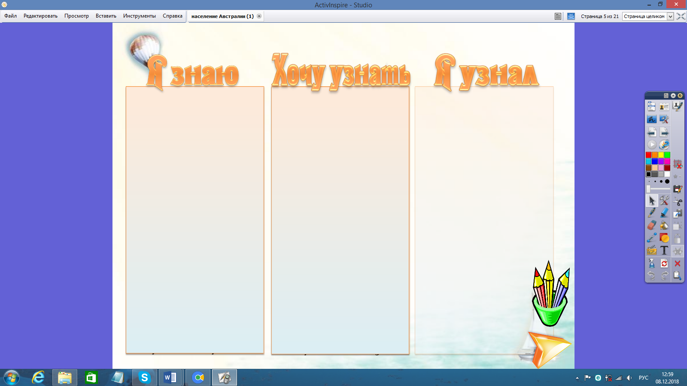 | Есть в Южном полушарии чудесная страна.  Водой двух океанов омывается она.  Несметные богатства в земле её скрываются:  Там нефть и газ, и золото, и уголь добываются.  Там развиты промышленность и сельское хозяйство,  И так же как в Америке там деньги называются.  Но только не Америке она подчинена…  Никто не догадался что это за страна?  - Давайте сформулируем тему нашего урока и попытаемся поставить цель, то есть ответим на вопросы: Я знаю, Я хочу узнать. Заполните таблицу  - Посмотрим на таблицу. Совпадает ли она с вашими высказываниями? | Формулируют тему и цели урока, проговаривают и обсуждают свои наброски в парах, а затем представляют наработанный материал  2. Анализируют таблицу, сравнивают, высказывают свою точку зрения
6 | Организационно-деятельностный  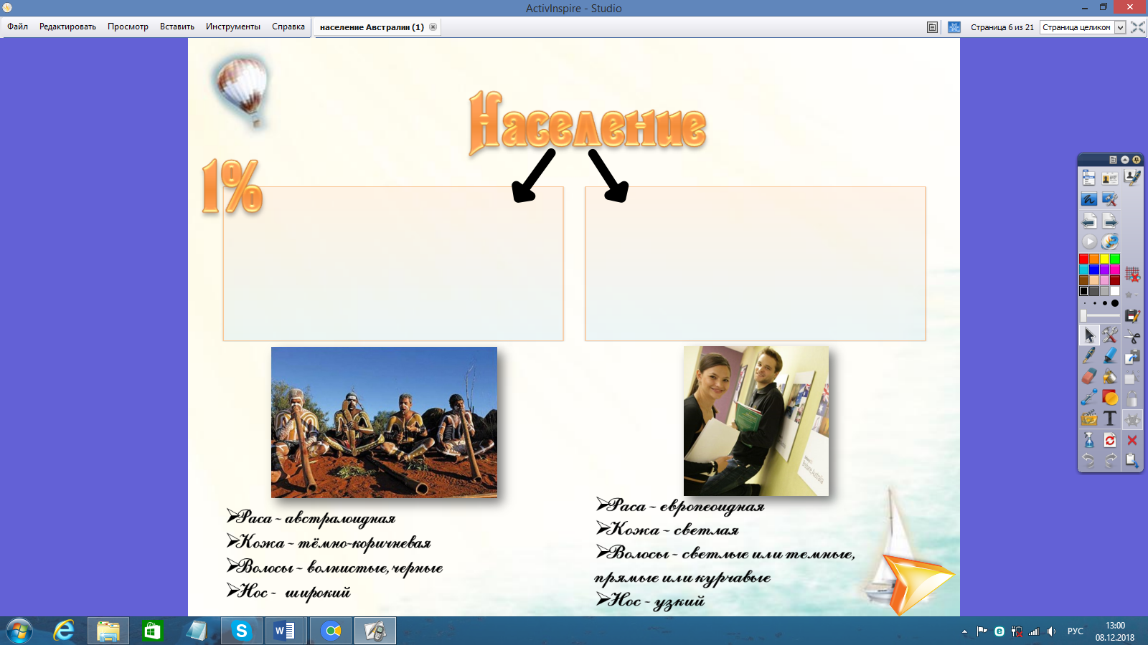  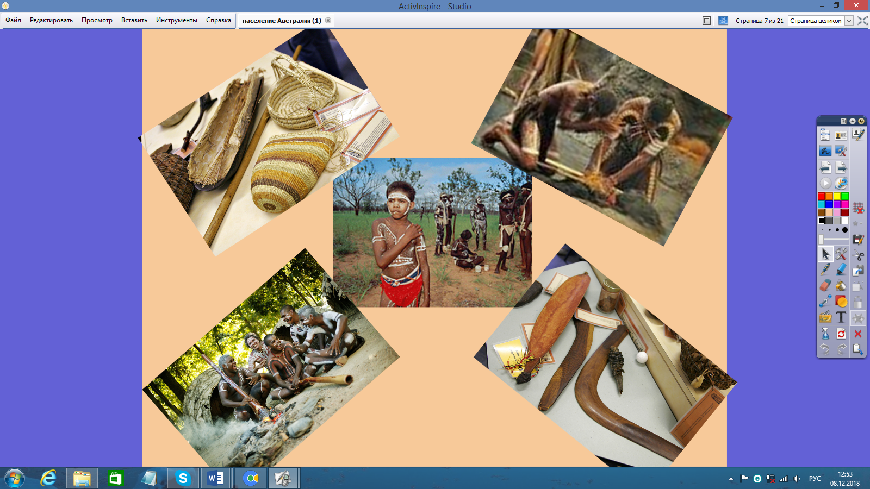 | 1.Вступительное слово учителя о населении Австралии и Австралийском союзе.  Современное население Австралии состоит из коренного меньшинства и переселенцев, составляющих на сегодня его основную часть. Коренное население-австралийцы-аборигены относятся к негроидно-австралоидной расе, имеет темно-коричневый цвет кожи, волнистые черные волосы, широкий нос. По мнению ученых, они попали сюда из Юго-Восточной Азии.  К пришлому населению относятся потомки европейцев, почти исключительно англичане - англо-австралийцы, говорящие на английском языке, он у них считается официальным. Большинство населения исповедуют христианство.  После прихода на материк европейцев аборигенов стали оттеснять в засушливые районы материка. Численность их сократилась и составляет менее1 %.  Вам интересно, как выглядят Аборигены? Чем отличается их культура и обычаи? Чем сегодня занимаются аборигены? Отправляемся в гости к аборигенам?  Опережающее задание. Подготовить информацию о коренном населении Австралии.  Итак, мы с Вами знаем, какие народы заселяют Австралию. Теперь нам предстоит выяснить, насколько плотно и равномерно ли заселен материк | Учащиеся внимательно слушают и составляют схему “Население Австралии”  Сообщение ученика Григорьев Г.
 | Физминутка | Закройте глаза, расслабьте тело,  Представьте – вы птицы, вы вдруг полетели!  Теперь в океане дельфином плывете,  Теперь в саду яблоки спелые рвете.  Налево, направо, вокруг посмотрели,  Открыли глаза, и снова за дело!
7 | 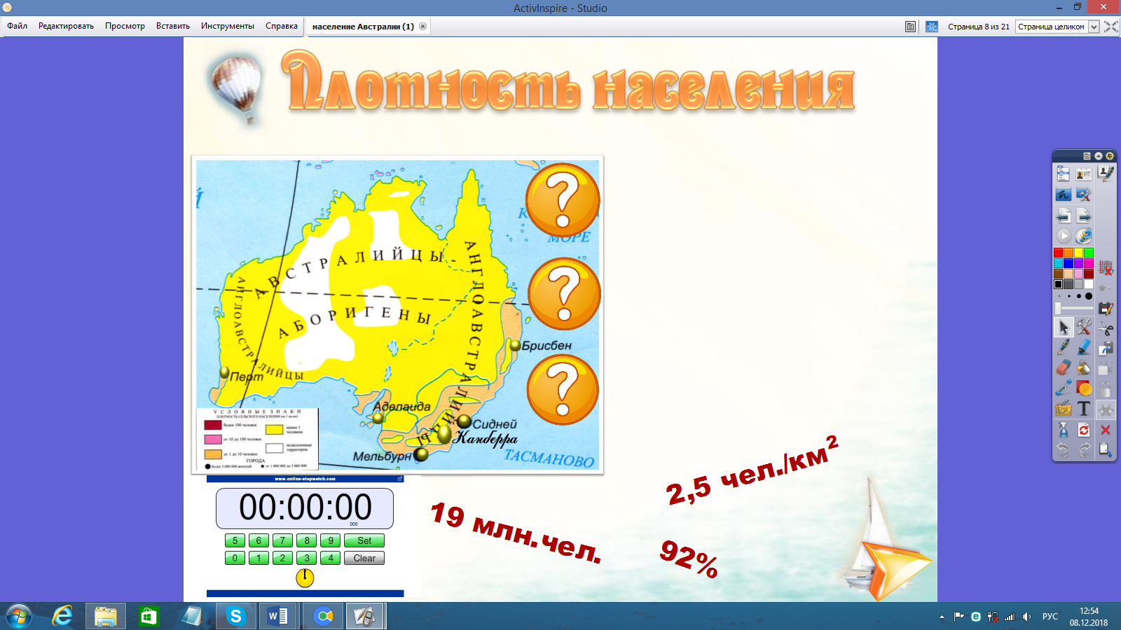  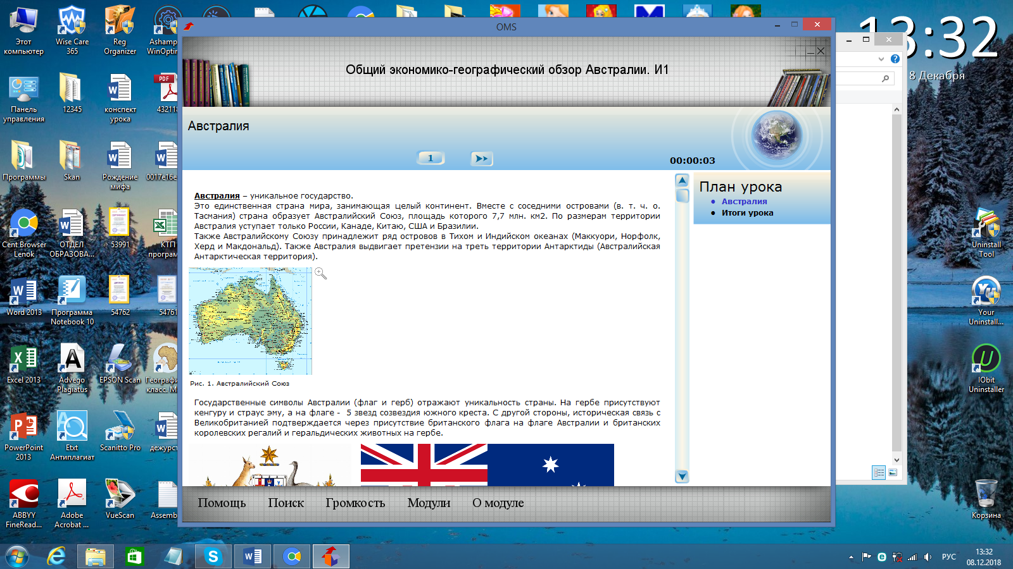 | Австралия слабо заселена. Среди других материков она выделяется низкой плотностью населения.  Работа с картой.  - Где преимущественно проживает население Австралии? С чем это связано?  - Каким цветом на карте показаны эти районы?  - Какие части материка не заселены? Почему?  Австралия с конца XYIII века была колонией Великобритании, но за сравнительно короткий промежуток времени превратилась в высокоразвитую страну. Этому благоприятствовали и хорошие природные условия на значительной части материка. Великобритания была заинтересована в развитии хозяйства материка и вкладывала крупные средства на его освоение. Среди переселенцев преобладали предприимчивые квалифицированные рабочие и инженеры, хорошо знакомые с новейшей техникой того времени. В отличие от большинства стран мира в Австралии не было разрушительных войн.  Что обозначают числа на доске?  (Ответ найди в модуле 2)  - Найдите на карте и покажите крупнейшие города  На карте видно, что основная часть городов расположена на побережье. С чем это связано? | Пользуясь картой, отвечают на вопросы  Учащиеся работаю в нетбуках с модулем 2 ( 4 мин) и заполняют рабочий лист  Учащиеся работают с картой и показывают крупнейшие города материка. Объяснят такое расположение городов
8-13 | Организационно- деятельностный  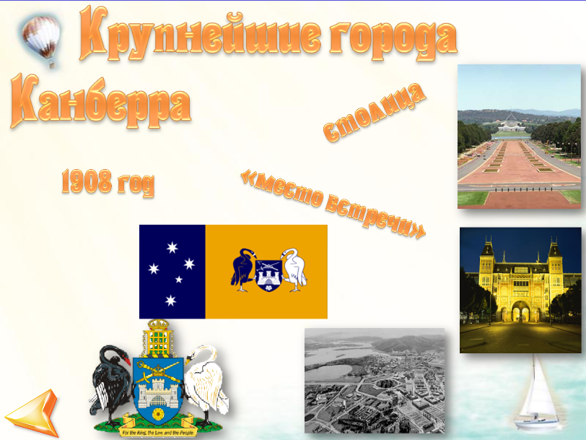  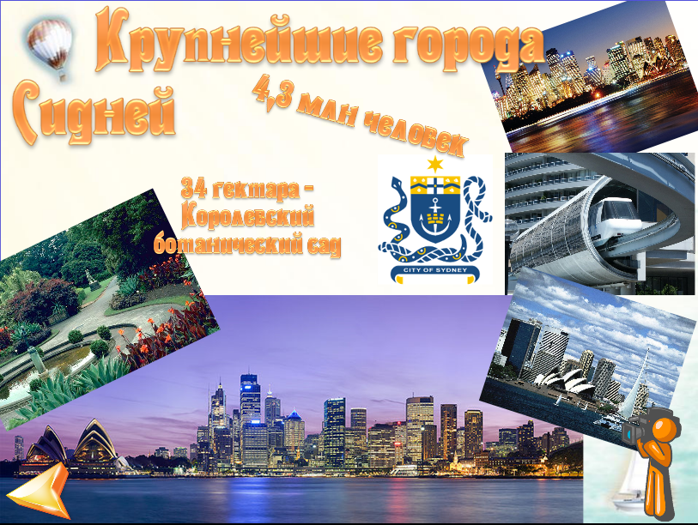  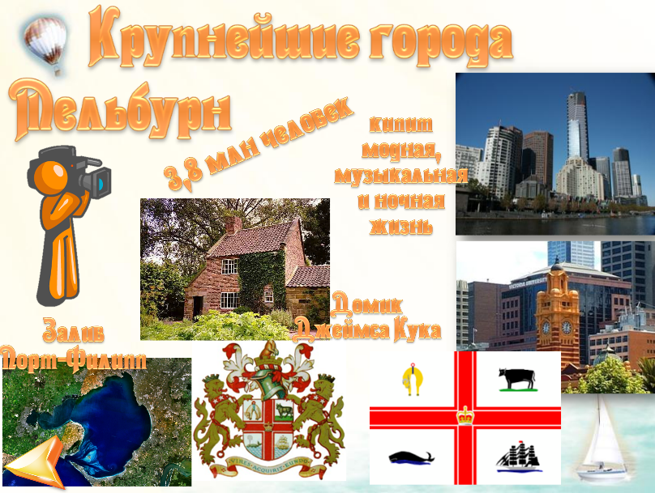  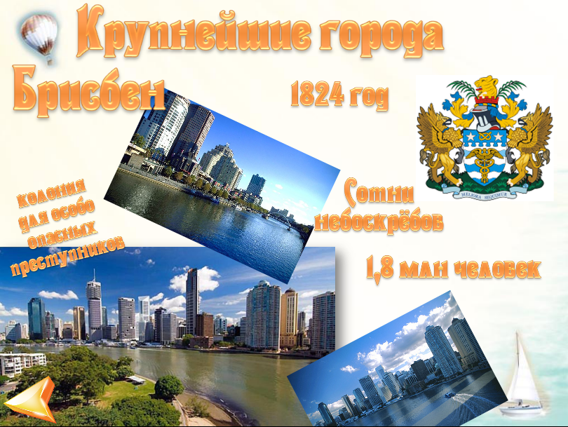  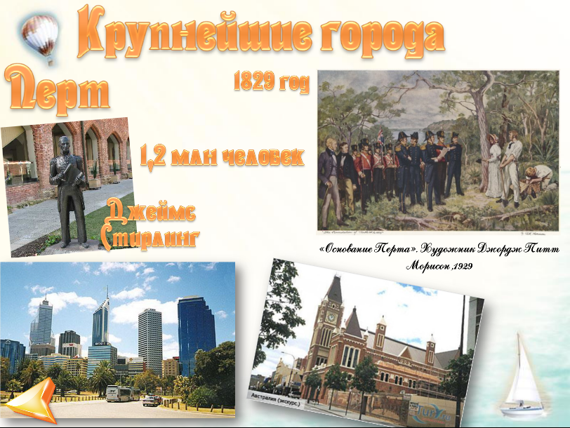  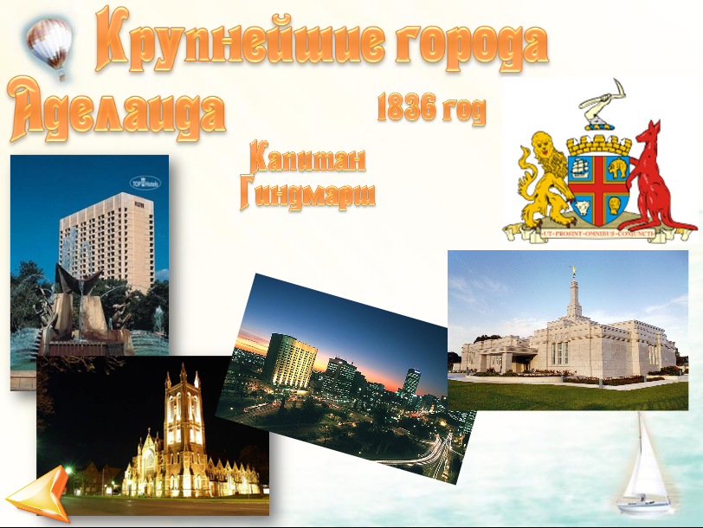 | Путешествие по городам Австралии.  А сейчас мы совершим увлекательное путешествие по городам Австралии и познакомимся с достопримечательностями материка.  Работа в группах.  - Обратите внимание еще раз на численность крупнейших городов и сделайте выводы: Где будет проживать большая часть населения? | Класс делится на 6 малых групп. Каждая группа получает информацию по своему городу. (Приложение 1). В течение 3 минут каждая группа работает с дополнительным материалом, после этого каждая группа представляет свой город.
14 | 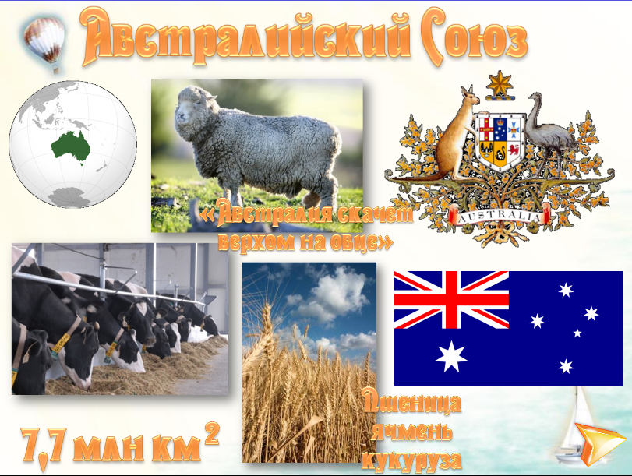 | Всю территорию материка занимает одно государство Австралийский Союз ему принадлежит остров Тасмания, а так же ещё ряд небольших островов у берегов континента. Государственные символы австралии флаг и герб отражают уникальность страны. Австралийский союз состоит из шести штатов в пршлом Английские колонии. Наиболее важной отраслью, традиционно, является сельское хозяйство. В настоящее время Австралия занимает второе место в мире по поголовью овец и производству шерсти.  В Австралии выращивают:  • зерновые культуры — пшеницу, ячмень, кукурузу;  • тропические культуры — оливки, ананасы, сахарный тростник, хлопчатник;  • виноград. | Учащиеся слушают информацию учителя. Делают пометки в рабочих листах.
15-16 | Рефлексивно - оценочный 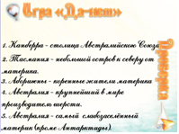  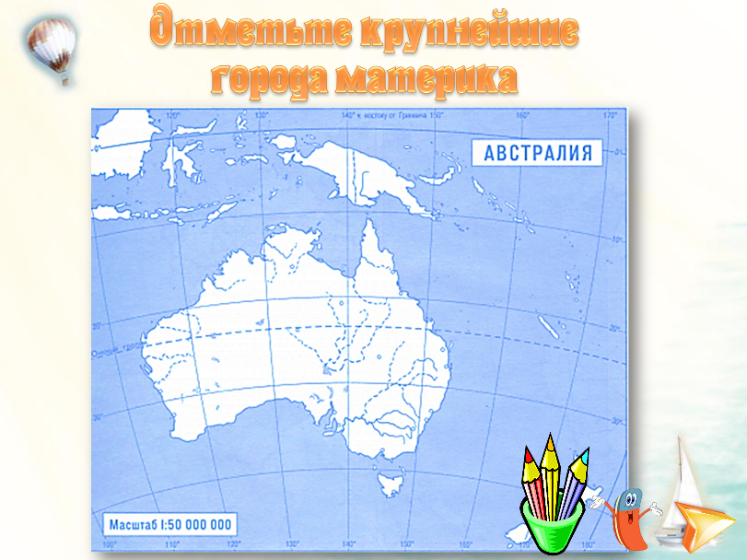 | На доске вопросы о населении Австралии. Дано 5 предложений о населении материка, но верными из них окажутся только 4. Вы должны выписать только цифры, с ответом «да» Желаю удачи.  Кто не сделал не одной ошибки?  Кто допустил 1,2,3 ошибки  Теперь, представьте, что вы все сотрудники НИИ. Пользуясь картами атласа стр. 17 нанесите на контурную карту крупные города Австралии.. | Выполняют тест .После работы обмениваются и проверяют правильность ответов своего товарища по слайду.  Оценки выставляют на полях.  Учащиеся работают в рабочих листах на контурных картах
17 | 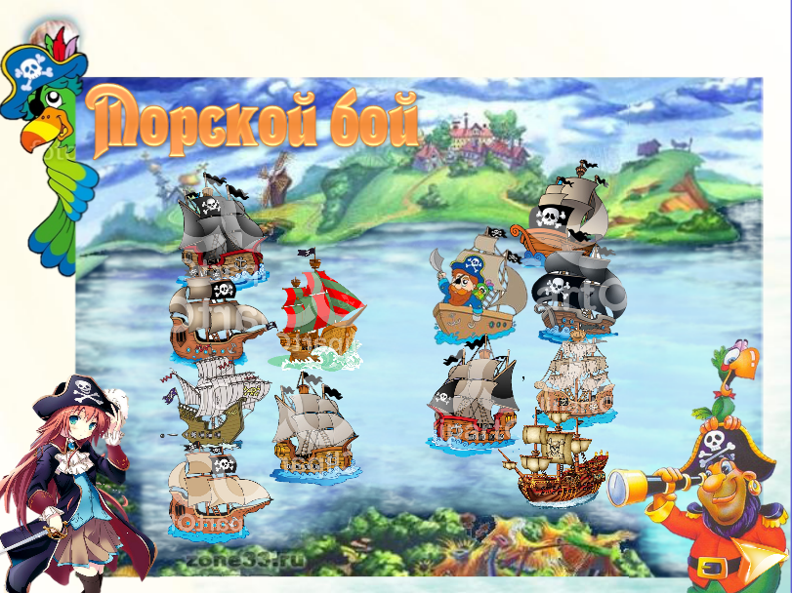 | Продолжим путешествие по материку и ещё немного поиграем в «Морской бой». Доля этого мне нужны 3 мальчика и 3 девочки. У какой команды останется больше целых кораблей, та и выиграла. Участник выбирает корабль команды-соперника, каждый корабль покажет вам один вопрос. Вы должны правильно на него ответить. Если ответили – корабль потоплен, если нет – корабль остаётся у вашего соперника. | В случае правильного ответа учащиеся передвигают корабль противника на свою половину поля за свои корабли (он там исчезает)  Ребята с удовольствием вступают в игру “Морской бой”
5, 18 | Домашнее задание  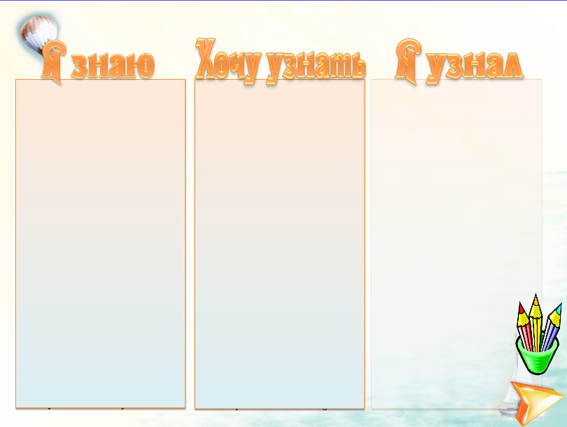  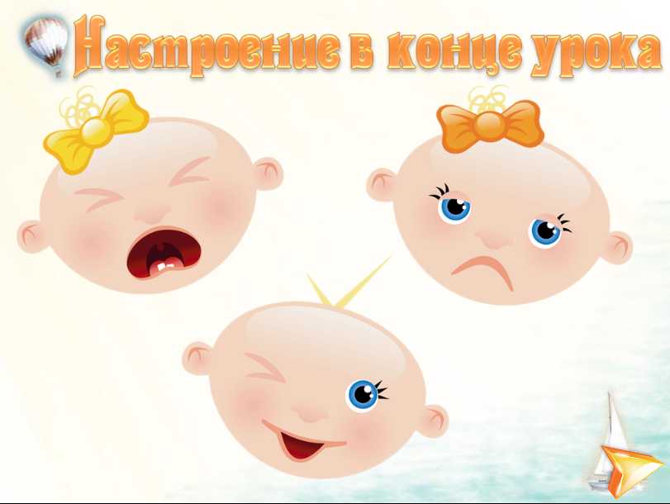 | Молодцы ребята! Мы победили в честном бою. Наше путешествие закончилось. А теперь давайте посмотрим достигли ли мы, то что планировали в начале урока и подведем итоги нашей деятельности, подсчитайте “австралийки”  А сейчас выберите и отметьте ту картинку которая отвечает вашему настроению | Работают с таблицей «Я знал…», оценивают свою деятельность и деятельность учителя, а также отмечают свое настроение в конце урока
19 | Домашнее задание  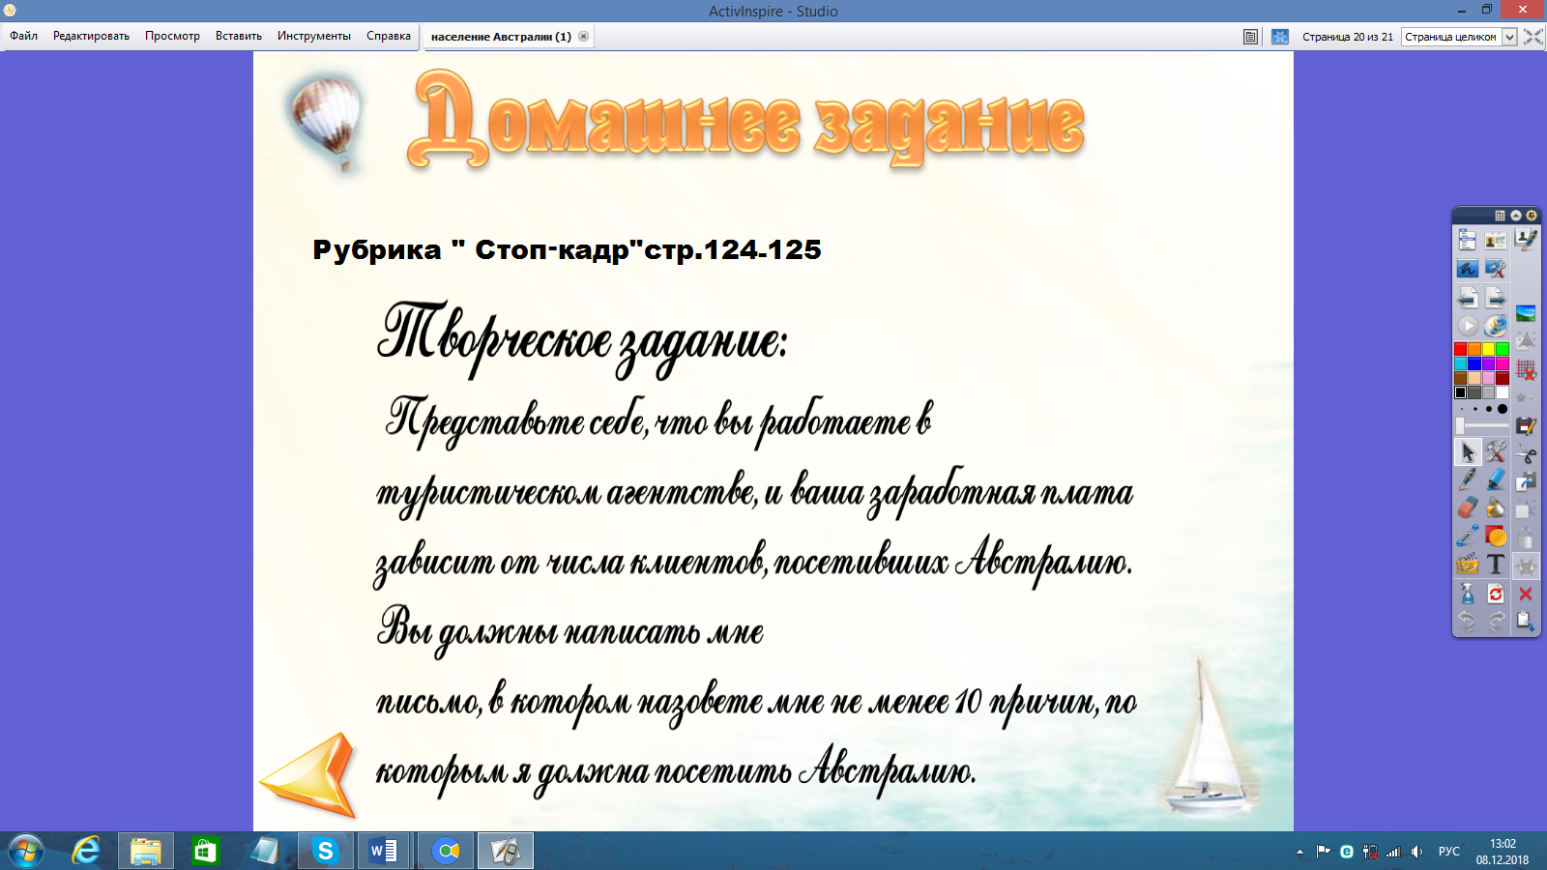 | Рубрика «Стоп-кадр» стр.124-125.Творческое задание . Представьте себе, что вы работаете в туристическом агентстве, и ваша заработная плата зависит от числа клиентов, посетивших Австралию. Вы должны написать мне письмо, в котором назовете мне не менее 10 причин, по которым я должна посетить Австралию | Учащиеся записывают домашнее задание в дневники и выставляют оценки.
20 | 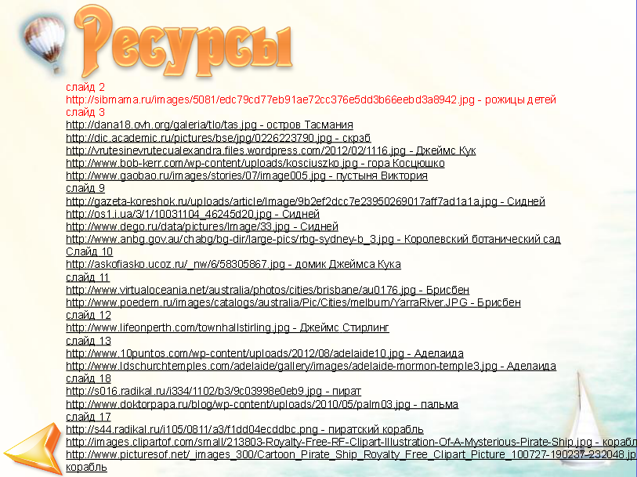

.Приложение 1
Канберра - 1 908 году территория современной Канберры была выбрана в качестве будущей столицы Австралийского Союза, что стало компромиссом между соперничавшими между собой за этот статус двумя крупнейшими городами страны, Сиднея и Мельбурна. Город расположен у подножия гор. Канберра является административным центром страны, где расположены все главные политические структуры Австралии. Канберра не находится возле моря, в отличие от других крупнейших городов страны. Это и обусловило более тихий и спокойный ритм его жизни.
Сидней – старый город Австралии, крупный авиационный и морской порт, железнодорожный узел. Столица олимпиады 2000 г. Население 4,3 миллиона человек. один из самых привлекательных городов на Земле. Он впитал энергию и ритм жизни других мировых мегаполисов, но при этом остался совершенно уникальным. Количество парков и зеленых оазисов делает Сидней непохожим на другие главные города планеты: рядом с небоскребами в Сити – 34 гектара территории Королевского ботанического сада. А по нему развешаны объявления с просьбой ходить по траве, лежать на лужайках, обнимать деревья и нюхать розы.
Мельбурн – второй по величине город Австралии, столица штата Виктория, расположившаяся вокруг залива Порт-Филлип. Численность населения с пригородами составляет около 3,8 миллиона человек (по оценкам на 2007 год), между заливом Святого Винсента у подножия хребта Маунт Лофти.
Достопримечательность города домик Джеймса Кука.
Мельбурн – столица штата Виктория и второй по величине город Австралии. Это культурный центр страны, здесь кипит модная, музыкальная и ночная жизнь. В Мельбурне – по утверждению самих австралийцев – самый лучший шопинг в Австралии. Часто именно тут проходят все самые главные международные концерты, выставки и спортивные события, такие как, например, Гран При Формулы Один.
Брисбен - административный центр штата Квинсленд. Население 1,8 млн. человек, третий по численности город Австралии. Построен на берегу реки Бризбен-Ривер, которая названа так в честь губернатора Томаса Мак-Дугала Брисбена. Брисбен изначально был построен как колония для особо опасных преступников в 1824 году. В 1842 году колония была закрыта и город открыли для свободного поселения. Брисбен является третьим по величине городом в Австралии, после Сиднея и Мельбурна. В городе построены сотни небоскребов, отчего его иногда называют "Брис-Вегасом". От Брисбена до океана – около 100 километров.
Перт - столица штата Западная Австралия. Четвёртый по численности населения город Австралии. расположен берегу реки Свон. Город Перт основан в 1829 году Джеймсом Стирлингом. Перт является столицей Западной Австралии – наиболее обширной административной территории в стране с населением около 1,2 млн человек (примерно 75 % населения всего штата).
Аделаида - город и порт в Австралии, в заливе Сент-Винсент, административный центр штата Южная Австралия. Население города насчитывает более 1 млн человек. Город Аделаида был основан 28 декабря 1836 года английским капитаном Гиндмаршем с количеством поселенцев около 200 человек и получил название в честь супруги английского короля Вильгельма IV.
Город всегда производил на туристов очень благоприятное впечатление. Аделаида славится приятным средиземноморским климатом со средней температурой +15° С зимой и +29°С – летом, близостью океана, уникальными историческими зданиями и парками.

Опережающее задание Аборигены Австралии — самая древняя из живущих на Земле цивилизаций. Когда в Австралии появились первые европейцы, здесь жили более 700 племен аборигенов, говоривших на разных языках. Они занимались собирательством, рыболовством, земледелия не знали. У них не было постоянных жилищ, спали в углублениях на земле, защищенных от ветра заслоном из веток, между такими укрытиями горели костры. Одежды у них почти не было. Чтобы не ходить по раскаленному песку и колючей щебенке босиком, они изобрели сандалии. Бумеранг это особое метательное орудие аборигенов , с помощью которого охотились на птиц. Диджериду – духовой музыкальный инструмент. Делается из куска ствола эвкалипта длиной 1-3 метра, сердцевина которого выедена термитами..В 1967 году был принят закон об их равноправии, до этого их даже не учитывали при переписи. Многие современные аборигены живут в окрестностях городов и забыли язык своего племени. Они говорят только по–английски, дети учатся в школе на английском языке, становятся писателями, художниками, общественными деятелями.

